Aufgabe:

Entschlüsseln Sie die nachfolgenden Texte und erklären Sie die Verfahren:

Ojyey ljmy jx qtx!
Jetzt geht es los!
Verschiebung um x zeichen des alphabets, hier 5 nach rechts

CL SC RB IM FD RN KQ TF HQ MZ
Nur noch ein Schuljahr
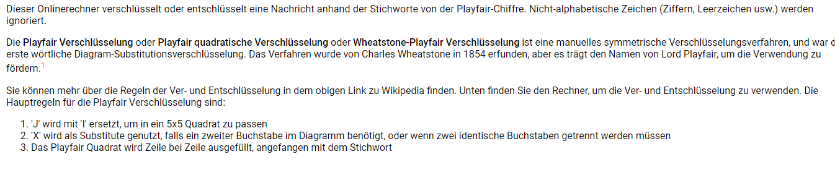

GFADF DFXGA FFADF AVAFA GAXFV AVDGG DXDXF AADVG
Aller Anfang ist schwer

Hilfestellung:
Der Playfairschlüssel lautet Sommersonnenbrand
Bei der ADFGVX Verschlüsselung lautet das Substitutionspasswort Sommersonnenbrand2017 und das Transpositionspasswort ITB.

